Пополнение счета, удаление, обновление данных, отчет о платежах

Клиентов мы добавили и в биллинг и в устройство MikroTik RouterBoard, пришло время поработать с клиентами.

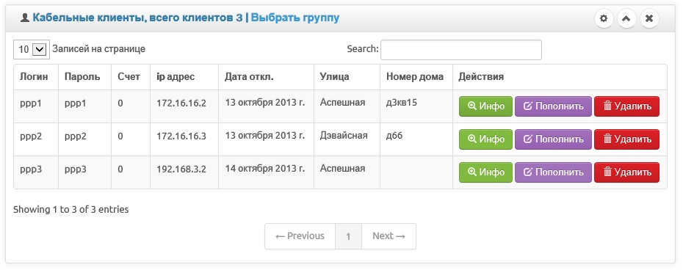

Рис1. Список клиентов.

В таблице со списком клиентов, на против каждого клиента есть кнопки, с помощью которых можно выполнять некоторые действия над клиентами. Самое простое действие это удаление клиентов, кликнув по кнопке удалить, удалятся данные из базы данных биллинга и с устройства MikroTik RouterBOard.

Действие пополнить счет.

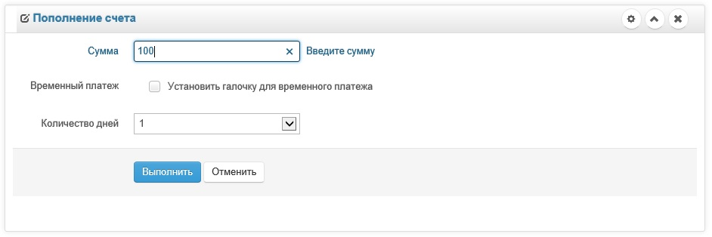

Рис2. Форма пополнения счета, обычный платеж.

Кликнув пополнить счет, в появившейся форме, можно выполнить два вида платежа. Первый вид платежа, это обычный платеж, то есть клиент принес оплату за месяц вводим сумму, на которую нужно пополнить, и кликаем выполнить. После данного действия, будут обновлены данные о балансе клиента в базе. Если у клиента до пополнения был отрицательный баланс, то кроме добавления данных в базу, будет выполнено действие включения клиента в MikRotik RouterBoard. Если ввести отрицательное число, то эта сумма вычитается из баланса клиента, и клиент будет отключен в устройства MikroTik RouterBoard.

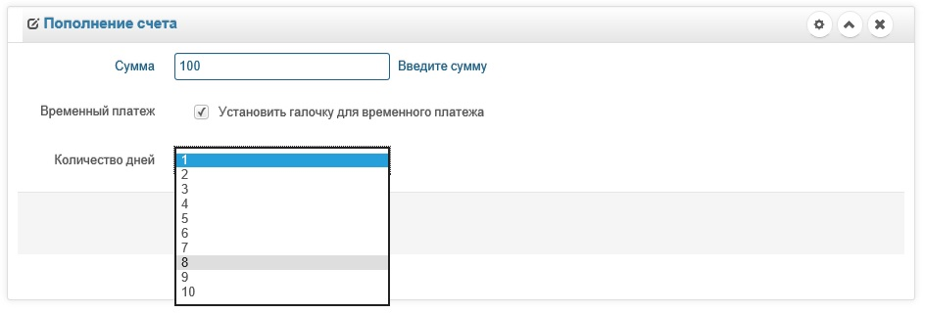

Рис3. Форма пополнения счета, временный платеж.

Если нужно выполнить временный платеж, устанавливаем галочку, и выбираем количество дней, существования временного платежа. Точно также как и с обычными платежами, если на момент создания платежа, клиент был отключен, то произойдёт действие, которое разрешит ему доступ в интернет на MikroTik RouterBoard. По истечении заданного количества дней, платеж будет удален, и из баланса клиента, вычтется сумма, временного платежа, и если окажется что баланс клиента стал отрицательным, то клиент будет отключен в MikroTik RouterBoard

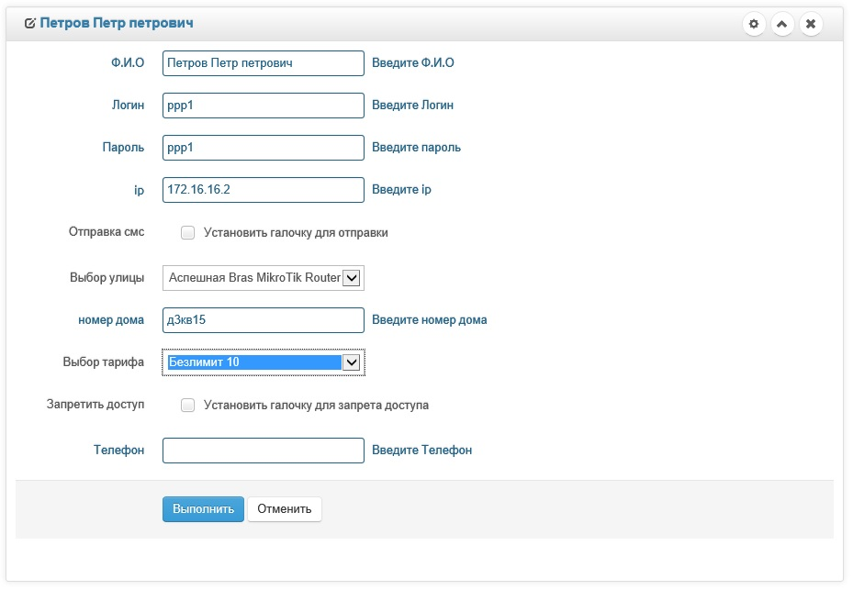

Рис4. Форма обновление данных.

В форме обновления данных, можно изменить Ф.И.О.

При изменении логина обновляются данные поля Name в MikroTik RouterBoard, в разделе ppp secret

При изменении пароля обновляются данные поля Password в MikroTik RouterBoard, в разделе ppp secret

При изменении логина обновляются данные поля REMOTE-ADDRESS в MikroTik RouterBoard, в разделе ppp secret

При изменении тарифа обновляются данные поля max-limit в разделе queue simple, в соответствии вновь выбранным тарифом.

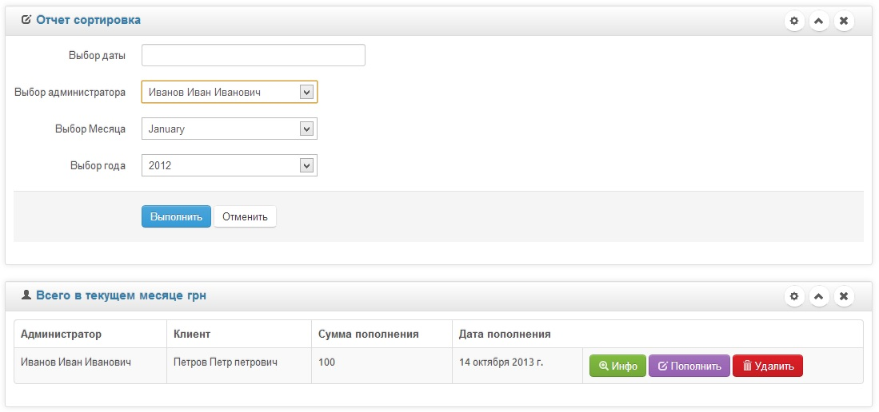

Рис5. Отчет платежей.

В отчете, можно просматривать отчеты о платежах по администраторам, за месяц. Для этого выбираем администратора, год и месяц, для которого нужно посмотреть отчет.

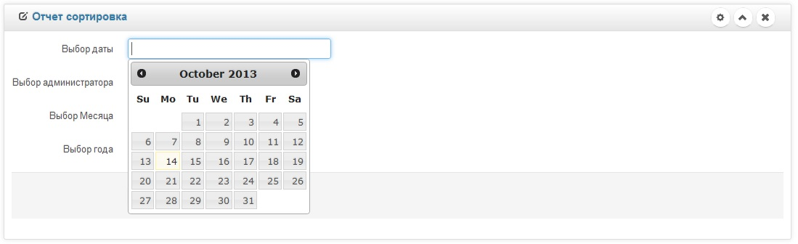

Рис6. Отчет за день.

Кроме отчета за месяц, можно просматривать отчет за определенный день.

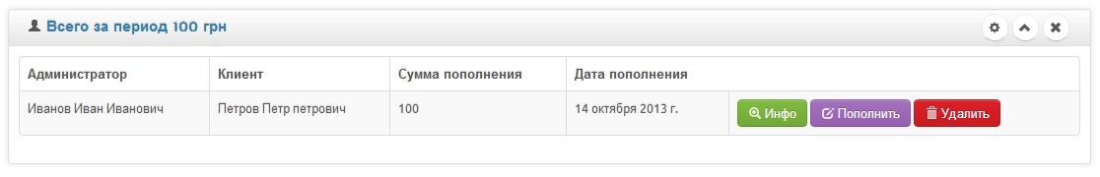

Рис7. Результат отчета.

В результате отчета, можно видеть сумму пополнений за указанный период.

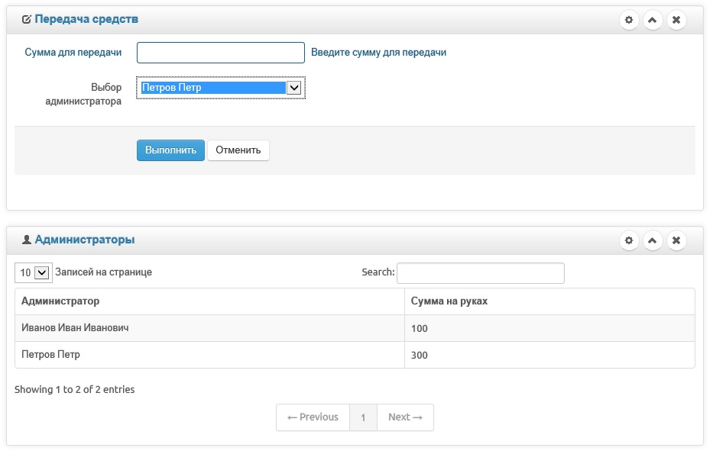

Рис8. Передача средств.

Для передачи средств, необходимо выбрать администратора, с кого будут сняты средства, и указать сумму.

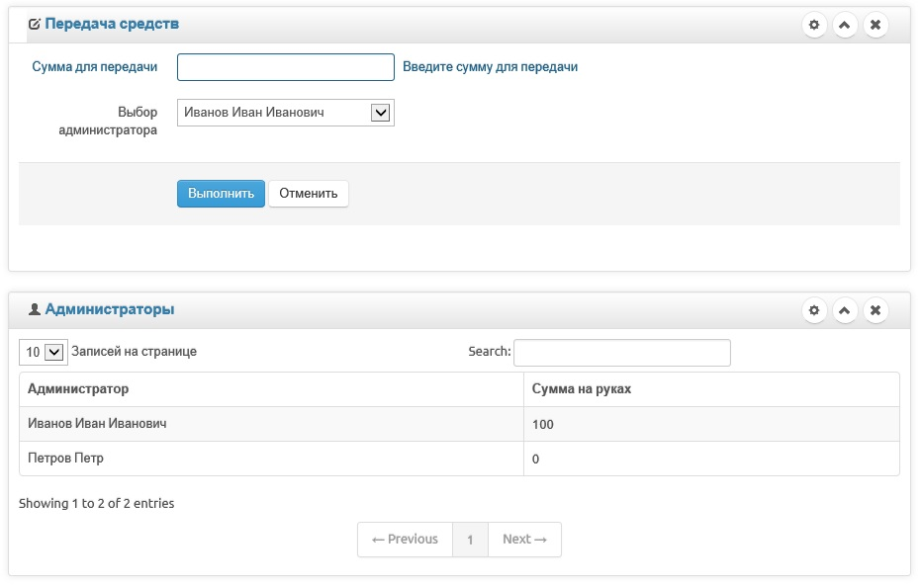

Рис9. Передача средств, обновленные данные.

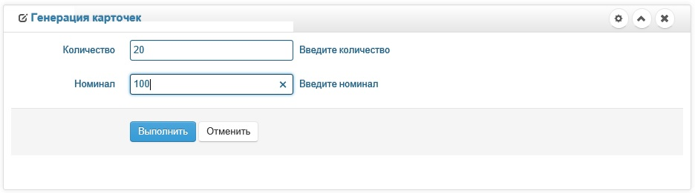

Рис10. Генерация карточек.

Для генерации карточек, необходимо ввести количество карточек, которое хотим сгенерировать и номинал сгенерированной карточки.

Перейдем в личный кабинет клиента http:// 192.168.33.5/auth_client/

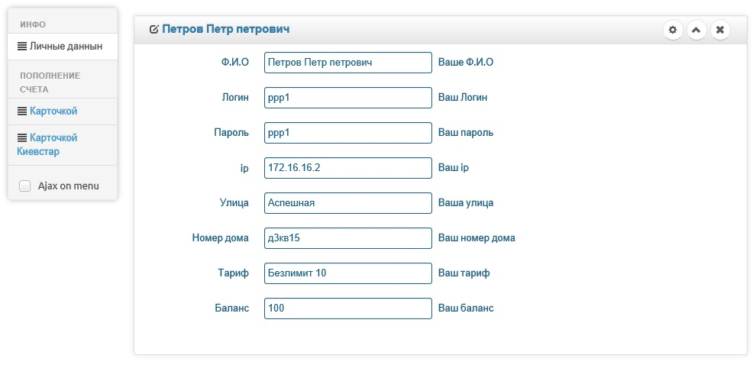

Рис11. Данные клиента

После авторизации клиент перейдет в свой личный кабинет. Во вкладке личные данные, клиент сможет увидеть логин и пароль для подключения к MikroTik. Текущий тариф и баланс.

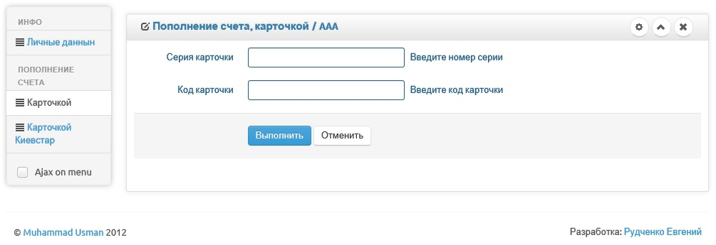

Рис12. Пополнение с помощью карточки.

Перейдя на вкладку карточкой, клиент сможет пополнить свой счет с помощью карточки.

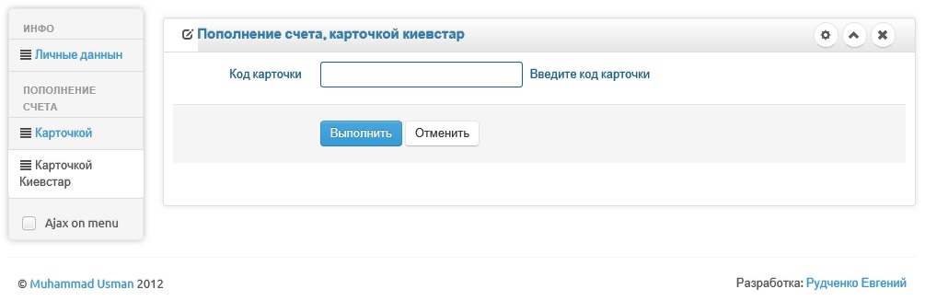

Рис13. Пополнение карточкой КиевСтар.

Киевстар предоставляет новый сервис Мобильные деньги, с помощью этого сервиса можно выводить средства с мобильного счета на банковскую карточку.

Для того чтобы оплатить счет, во вкладке Картой Киевстар, клиент может ввести счет пополнения, и эти данные поступят на телефон оператора.